江苏省仪征中学2017—2018学年度高一6月学情检测
化 学 试 题
本卷可能用到的相对原子质量 H 1 N 14 O 16 S 32
一、单项选择题：在每题的4个选项中，只有1个选项符合题意（本部分23题，每题2分，共计46分）。
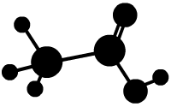
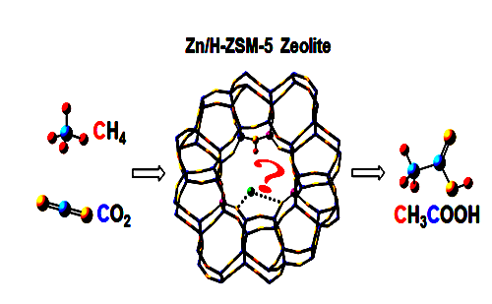
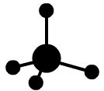
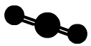
1．最近我国科研人员发现在温和的反应条件下，甲烷和二氧化碳在锌修饰的H-ZSM-5分子筛(催化剂)上可一步转化为乙酸。CH₄、CO₂和CH₃COOH均
/H-ZSM-5 分子筛
属于
A．有机物 B．共价化合物
C．电解质 D．离子化合物
2．互为同分异构体的一组是
A．${}_{1}^{1}{}$H与${}_{1}^{2}{}$H B．O₂与O₃ C．乙醇与二甲醚 D．甲烷与丁烷
3．下列物质一定不属于天然高分子化合物的是
A．纤维素 B．蛋白质 C．聚乙烯 D．淀粉
4．既含有离子键又含有共价键的物质是
A．O₂ B．CaO C．C₂H₆ D．KOH
5．目前工业上获得大量乙烯、丙烯的方法是
A．石油分馏 B．石油分馏产品裂解 C．煤的干馏 D．重油催化裂化
6．下列各组有机物中，仅使用溴水不能鉴别出的是
A．乙烯、乙炔 B．苯、四氯化碳 C．乙烷、乙烯 D．苯、酒精
7．下列能量转化过程中，由光能转变为化学能的是
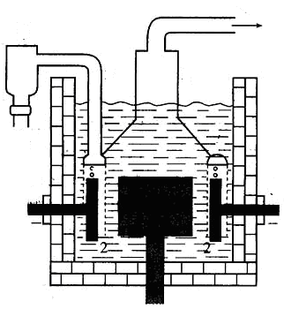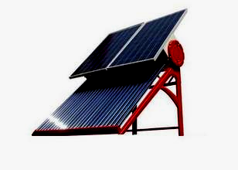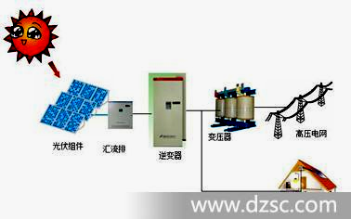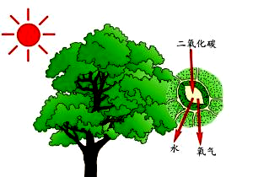
阴极
阳极
Cl₂
阴极
Na
A．光伏发电 B．风力发电 C．光合作用 D．电解制钠
8．下列属于放热反应的是
A．2Na +2H₂O = 2NaOH + H₂↑ B．CaCO₃ CaO +CO₂↑
C．C + H₂O CO + H₂ D．2NH₄Cl + Ba(OH)₂·8H₂O = BaCl₂+2NH₃↑+10H₂O
9．下列关于化学用语的表示正确的是
A．乙炔的结构简式：C₂H₂ B．硫离子结构示意图：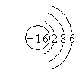
C．CaF₂的电子式：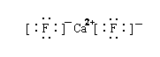 D． 中子数为10的氧原子：${}_{8}^{\text{10}}{}$O
10．能源是人类可持续发展面临的重要问题，某科学家设计的UT－3热化学循环如下图所示：
该过程最终制得的能源气体是
A．H₂ B．O₂ C．HBr D．Br₂
11．有关SO₂催化氧化反应（2SO₂+O₂2SO₃）的说法正确的是
A．升高温度可减慢反应速率 B．使用催化剂可提高反应速率
C．达到平衡时，$ν$(正)= $ν$(逆) =0 D．达到平衡时SO₂转化率可达100%
12．下列属于加成反应的是
A．CH₂=CH₂ + HClCH₃CH₂Cl B．CH₃CH₃ + Cl₂CH₃CH₂Cl + HCl
C．C₂H₅OH + 3O₂2CO₂ + 3H₂O
D．
13. 图甲和图乙表示的是短周期部分或全部元素的某种性质的递变规律，下列说法正确的是
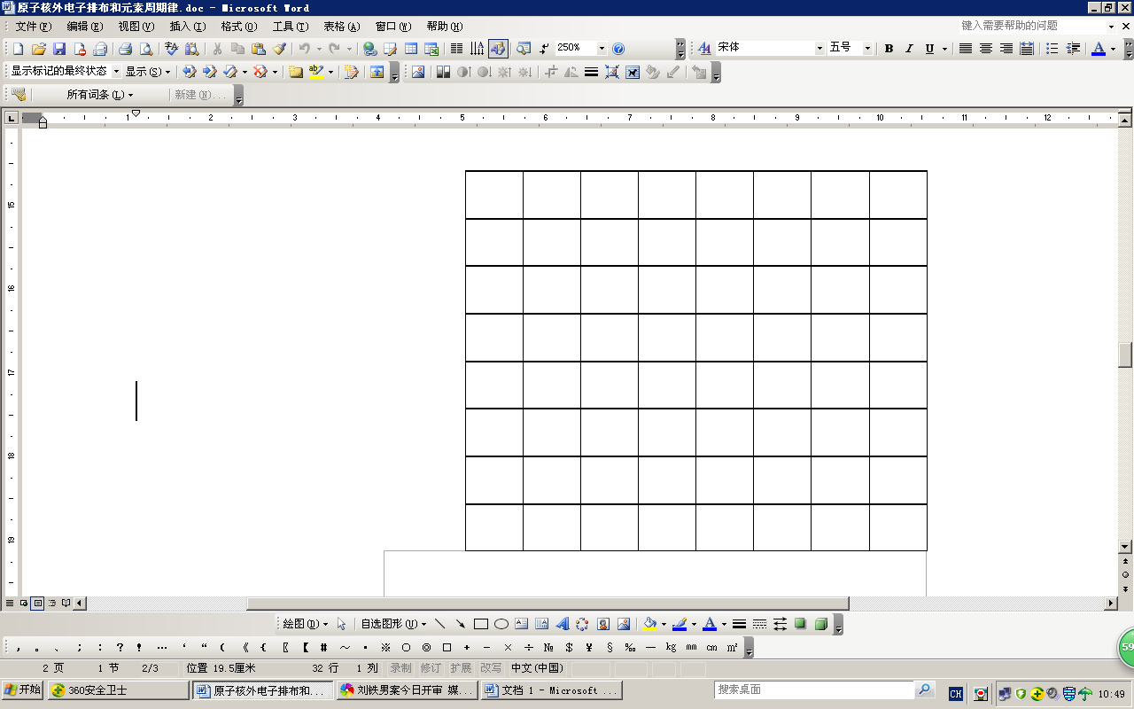
甲
乙
·
200
0
180
160
140
120
100
80
60
1
2
3
4
5
6
7
●
●
●
●
●
●
●
●
●
●
●
●
●
●
Z=3～9
Z=11～17
A．图甲横坐标为原子序数，纵坐标表示元素的最高正价
B．图甲横坐标为核电荷数，纵坐标表示元素的原子半径(单位：pm)
C．图乙横坐标为最高正价，纵坐标表示元素的原子半径(单位：pm)
D．图乙横坐标为最外层电子数，纵坐标表示元素的原子半径(单位：pm)
14．过氧化氢一定条件下可发生分解：2H₂O₂(l)=2H₂O(l)+O₂(g)，其能量
能
量
2H₂O₂(l)
2H₂O(l)+O₂(g)
反应进程
变化如下图所示，下列说法正确的是
A．该分解反应为吸热反应
B．2molH₂O₂具有的能量小于2molH₂O和1molO₂所具有的总能量
C．加入MnO₂或FeCl₃均可提高该分解反应的速率
D．其他条件相同时，H₂O₂溶液的浓度越大，其分解速率越慢
15．下列物质性质与应用对应关系不正确的是
A．聚氯乙烯膜具有塑性和弹性，可用作食品保鲜膜
B．乙醇能使蛋白质变性，可用75%的乙醇溶液作医疗消毒剂
C．油脂能发生皂化反应，可用热的烧碱溶液去除试管内壁油脂
D．淀粉能与单质碘发生显色反应，可用碘水鉴别淀粉和纤维素
16．形状记忆合金是一类具有形状记忆效应的新型功能材料，如铜铝系合金等。下列有关铜、铝的说法正确的是
A．铝和铜均属于短周期元素 B．CuO、Al₂O₃均属于碱性氧化物
C．大规模开发和利用的年限：铜比铝早 D．目前工业上获得铜和铝都采用热还原法
17．下列装置应用于实验室进行相关实验，能达到实验目的的是
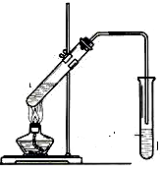
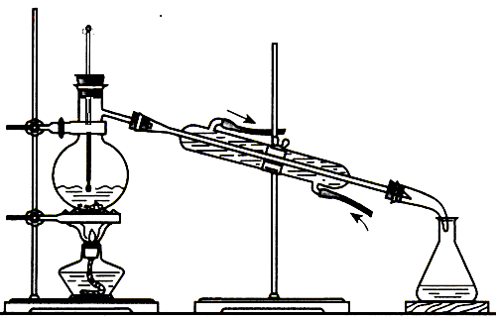
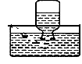
浓硫酸、
乙酸、乙醇
NaOH
溶液
酸性
KMnO₄
溶液

甲 乙 丙 丁
水
温度计
石油
沸石
V(CH₄)∶V(Cl₂)=1∶4
饱和
食盐水

A．用装置甲在光照条件下验证甲烷与氯气的反应
B．用装置乙除去甲烷中少量的乙烯得纯净甲烷
C．用装置丙制取并收集乙酸乙酯 D．用装置丁分馏石油并收集60～150℃馏分
18．下列有机反应方程式书写正确的是
A．CH₄ + Cl₂ CH₂Cl₂ + H₂ B．CH₂=CH₂ + Br₂ CH₃CHBr₂
C． D．
19．下列工业产品的生产设计中原子利用率没有达到100%的是
A．合成甲醇：CO + 2H₂CH₃OH B．合成乙醛：2CH₂=CH₂ + O₂2CH₃CHO
C．合成全降解聚碳酸酯塑料：
D．合成有机玻璃单体-甲基丙烯酸甲酯：
20． “直接煤燃料电池”能够将煤中的化学能高效、清洁地转化为电能，下图是用固体氧化物作 “直接煤燃料电池”的电解质。有关说法正确的是
A．电极b为电池的负极
B．电子由电极a沿导线流向b
C．电池反应为：C + CO₂ = 2CO
D．煤燃料电池比煤直接燃烧发电能量利用率低
21．翡翠是由X、Y、Z、W四种短周期元素组成的矿物，可表
示为XY[Z₂W₆]，X、Y、W元素的简单离子的电子层结构相同，X的原子半径比Y的大，Z的单质是常见的半导体材料，W是地壳中含量最多的元素。下列说法不正确的是
A．Y在化合物中显+3价
B．X与W只能形成一种化合物
C．W的简单氢化物稳定性比Z的强
D．X的最高价氧化物对应的水化物碱性比Y的强
22．在探究乙醇的有关实验中，得出的结论正确的是
选项 | 实验步骤及现象 | 实验结论
A | 在酒精试样中加入少量CuSO₄·5H₂O，搅拌，试管底部有蓝色晶体 | 酒精试样中一定含有水
B | 在乙醇燃烧火焰上方罩一冷的干燥烧杯，内壁有水珠出现，另罩一内壁涂有澄清石灰水的烧杯，内壁出现白色沉淀 | 乙醇由C、H、O三种元素组成
C | 在0.01mol金属钠中加入过量的乙醇充分反应，收集到标准状况下气体112mL | 乙醇分子中有1个氢原子与氧原子相连，其余与碳原子相连
D | 将灼热后表面变黑的螺旋状铜丝伸入约50℃的乙醇中，铜丝能保持红热一段时间 | 乙醇催化氧化反应是放热反应
23．1.52g 铜镁合金完全溶解于50mL 密度为1.40g/mL、质量分数为63%的浓硝酸中，得到NO₂和N₂O₄的混合气体1120mL（标准状况），向反应后的溶液中加入1.0mol/L NaOH溶液，当金属离子全部沉淀时，得到2.54g沉淀.下列说法不正确的是（ ）
A. 该合金中铜与镁的物质的量之比是2：1
B. 该浓硝酸中HNO₃的物质的量浓度是14.0 mol/L
C. NO₂和N₂O₄的混合气体中，NO₂的体积分数是80%
D. 得到2.54 g沉淀时，加入NaOH溶液的体积是600 mL
二、非选择题（本部分4题，共54分）

24．（12分）2014年中国十大科技成果之一是：我国科学家成功实现甲烷在催化剂及无氧条件下，一步高效生产乙烯、芳烃和氢气等化学品，为天然气化工开发了一条革命性技术。以甲烷为原料合成部分化工产品流程如下（部分反应条件已略去）：

（1）乙烯分子中所含官能团名称为 ▲ ；乙酸分子中所含官能团名称为 ▲ 。

（2）聚苯乙烯的结构简式为 ▲ 。

（3）图中9步反应中只有两步属于取代反应，它们是 ▲ （填序号）。

（4）写出下列反应的化学方程式（注明反应条件）：

反应③为 ▲ ；反应⑤为 ▲ 。
25．（14分）W、X、Y、Z、M、R为6种短周期元素。W原子的核电荷数等于其周期数，X⁺与Ne具有相同的电子层结构，Y原子与Z原子的最外层电子数之和与R原子的最外层电子数相等；Y、Z、M、R在周期表中的相对位置如下图所示。
 | Z |  | M | R
Y
（1）Z元素位于周期表第 ▲ 周期 ▲ 族。
（2）R离子的结构示意图为 ▲ 。
（3）Z、M、R三种元素的简单氢化物中，沸点最高的是 ▲ （填分子式）。
（4）六种元素原子半径从大到小的顺序为 ▲ （用元素符号表示）。
（5）Y的最高价氧化物与X的最高价氧化物的水化物在水溶液中发生反应的离子方程式
为 ▲ 。
（6）Y₄Z₃能与M的简单氢化物反应生成最简单的烃和Y的最高价氧化物的水化物，该反应的化学方程式为 ▲ 。
（7）M与R可形成M₂R₂分子，该分子中各原子均达到8电子稳定结构，则M₂R₂的电子式为 ▲ 。
26．（16分）氨在化肥生产、贮氢及燃煤烟气脱硫脱硝等领域用途非常广泛。
（1）尿素[CO(NH₂)₂]与氰酸铵（NH₄CNO）互为 ▲ ；氰酸铵属于 ▲ 化合物（选填：“离子”或“共价”）。
（2）液氨是一种贮氢材料，气态氨转变为液氨将 ▲ 能量（选填：“吸收”或“释放”）。液氨可通过右图装置释放氢气，该过程中能量转化方式为 ▲ 。
（3）氨气可作为脱硝剂，在恒温恒容密闭容器中充入一定量的NO和NH₃，在一定条件下发生反应：6NO(g) + 4NH₃(g) 5N₂(g) +6H₂O(g)。
①能说明该反应已达到平衡状态的标志是 ▲ （不定项选择）。
a．反应速率$ν$( NH₃) =$ν$( N₂)
b．容器内压强不再随时间而发生变化
c．容器内N₂的物质的量分数不再随时间而发生变化
d．容器内n(NO)∶n(NH₃)∶n(N₂)∶n(H₂O) = 6∶4∶5∶6
N₂
NO
气体物质的量/ mol
t₁
t₂
●
●
●
●
a
b
c
d
t/min
②某次实验中测得容器内NO及N₂的物质的量随时间变化如右图所示，图中$ν$(正)与$ν$(逆)相等的点为 ▲ （选填字母）。
（4）已知：断开1mol共价键吸收的能量或形成1mol共价键释放的能量数据如下表
共价键 | H—H | N—H | N≡N
能量变化/kJ·mol^{－1} | 436 | 390.8 | 946
则合成氨反应：N₂(g) + 3H₂ (g)= 2NH₃(g) $Δ$H = ▲ kJ·mol^{－1}
（5）工业上用氨水吸收硫酸工业尾气中的SO₂，既可消除污染又可获得NH₄HSO₃等产品。若用1000kg 含NH₃质量分数为17%的氨水吸收SO₂且全部转化为NH₄HSO₃，不考虑其它成本，则可获得的利润为 ▲ 元（参照下面的价格表）。
 | NH₃质量分数17%的氨水 | 无水NH₄HSO₃
价格（元/kg） | 1.0 | 1.8

27．(12分) 甲醇（CH₃OH）是重要的溶剂和替代燃料，工业常以CO和H₂的混合气体为原料一定条件下制备甲醇。
（1）甲醇与乙醇互为 ▲ ；完全燃烧时，甲醇与同物质的量的汽油（设平均组成为C₈H₁₈）消耗O₂量之比为 ▲ 。
（2）工业上常用“水煤气法”获得CO和H₂，其反应原理如下：
C(s) + H₂O(g) 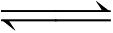 CO(g) + H₂(g) CO(g) + H₂O(g) CO₂(g) + H₂(g)
某水煤气样品中含0.2LCO、0.5LCO₂，则该样品中含H₂ ▲ L。
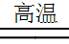
（3）工业上还可以通过下列途径获得H₂，其中节能效果最好的是 ▲ 。
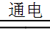
A. 高温分解水制取H₂：2H₂O 2H₂↑+ O₂↑
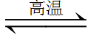
B. 电解水制取H₂：2H₂O 2H₂↑+ O₂↑
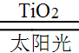
C. 甲烷与水反应制取H₂：CH₄ + H₂O 3H₂ + CO
D. 在光催化剂作用下，利用太阳能分解水制取H₂：2H₂O 2H₂↑+ O₂↑

（4）在2L的密闭容器中充入1molCO和2molH₂，一定条件下发生反应：
CO(g)+2H₂(g) CH₃OH(g)
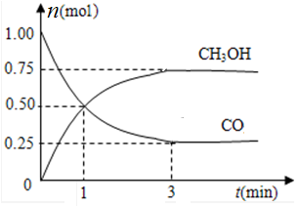
测得CO和CH₃OH(g)浓度变化如右图所示。能够判断该反应达到平衡的是 ▲ （填选项）。
A．CO、H₂和CH₃OH三种物质的浓度相等
B．密闭容器中混合气体的密度不再改变
C．CH₃OH分解的速率和CH₃OH生成的速率相等
D．相同时间内消耗1 mol CO，同时消耗1 mol CH₃OH

（5）为使合成甲醇原料的原子利用率达100%，实际生产中制备水煤气时还使用CH₄，则生产投料时，n(C)∶n(H₂O)∶n(CH₄)＝ ▲ 。
高一化学参考答案及评分标准
一、单项选择题（每题2分，共46分）
1.B 2.C 3.C 4.D 5.B 6.A 7.C 8.A 9.C 10.A
11.B 12.A 13.D 14.C 15.A 16.C 17.A 18.D 19.D 20.B
21.B 22.D 23.D
二、非选择题（共54分）

24. （12分）

（1）碳碳双键；羧基（每空2分，共4分）（2）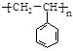（2分）

（3）⑤⑥（2分）（4）2CH₃CH₂OH + O₂ 2CH₃CHO + 2H₂O（2分，未配平得1分）

CH₃COOH + CH₃CH₂OHCH₃COOC₂H₅ + H₂O（2分）。
25.（14分）（1）二；ⅣA（共2分，每空1分）（2）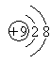（2分）
（3）H₂O（2分）（4）Na、Al、C、O、F、H（2分）
（5）Al₂O₃ + 2OH－ = 2AlO₂－+ H₂O（2分，未配平得1分）
（6）Al₄C₃ + 12H₂O = 4Al(OH)₃ + 3CH₄↑（2分，未配平得1分）
（7）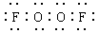（2分）
26. （16分）
（1）同分异构体（2分）；离子（2分）（2）释放（2分）；电能转化为化学能（2分）
（3）①bc（2分） ②cd（2分）（4）－90.8（2分）（5）782（2分）

27. (12分) （1）同系物； 3∶25 （或0.12） （2）1.2 （3）D
（4）CD （5）1∶2∶1 （每空2分）
本卷中所有合理答案均参照给分

